- ESTUDIO DEL PROBLEMA

3.1 Proceso de Elaboración

El procedimiento que se utiliza para elaborar las bolsas de plástico es el siguiente:

- La bobina de polietileno se desenrolla sobre una mesa de trabajo, por medio de una regla y de una navaja se cortará la pieza al largo necesario.

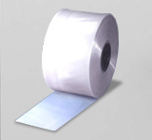
Figura 7. Bobina de polietileno.

- Posteriormente, cada una de las piezas de polietileno se llevará a una máquina selladora de bolsas (máquina accionada por un pedal).

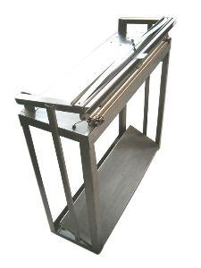
Figura 8. Máquina selladora manual.

3.2 Puntos Críticos de la elaboración

El defecto que llegan a tener estas bolsas, como se sabe, es producido en el sellado de las mismas. Por medio de la observación y estudio a las bolsas, se ha podido determinar que esto depende de la persona que las haga, por lo que se presentan los siguientes problemas:

- Si las hace una mujer, se logrará en su mayoría un sello uniforme. Sin embargo, en muchos casos no ejerce la fuerza suficiente para sellar completamente la bolsa.
- Si las hace un hombre, ejerce una fuerza mayor a la requerida, por lo tanto, se corta la bolsa.

3.3 Eficiencia en el proceso

El proceso es lento, debido a que se realiza de forma manual. Para empezar, se tiene que las bolsas se cortan con una navaja y una escuadra, por lo que medir cada bolsa y luego cortarla lleva cierto periodo de tiempo, además de que las bolsas no siempre son del mismo tamaño. Después, se tiene que llevar a la máquina selladora, y ahí se lleva más tiempo, ya que como se ha planteado en el problema, algunas bolsas no sirven y, por lo tanto, se tiene un índice de desperdicios, ya que si una bolsa se llega a dañar se tiene que hacer otra.

Observando todo esto, se puede decir que el proceso es ineficiente, ya que se presenta un desperdicio que es innecesario, además que el trabajador se lleva un largo periodo de tiempo en la elaboración de las mismas.

